[厦门大学附属翔安医院皮肤科论文“一图多用”遭质疑，引发学术质疑](https://mp.weixin.qq.com/s?__biz=MzkyNTc2OTI4Mw==&mid=2247491997&idx=2&sn=e88d54273a6d535bca7aeb7625624941&chksm=c0d1e9596da529b83dc98058eb23767f092c951595783f54f5214522591aef36735588f4ea01&scene=126&sessionid=1743267459)

[慧眼学术](javascript:void(0);)2025-03-26 13:33:33中国香港





**论文信息**

2024年8月，**厦门大学附属翔安医院皮肤科**在SCIENTIFICREPORTS期刊上发表一篇标题为“Far-infrared radiation alleviates steatohepatitis and fibrosis in metabolic dysfunction-associated fatty liver disease”**远红外辐射减轻代谢功能障碍相关脂肪性肝病的脂肪性肝炎和纤维化**的论文被质疑。

本研究由国家自然科学基金（项目编号：81972953）和厦门市临床重点专科建设项目基金（项目编号：PM202109150002）资助。

doi: 10.1038/s41598-024-69053-8

第一作者：厦门大学附属翔安医院 Tianyi Xu

通讯作者：厦门大学附属翔安医院 Shijun Shan（音译：单士军）

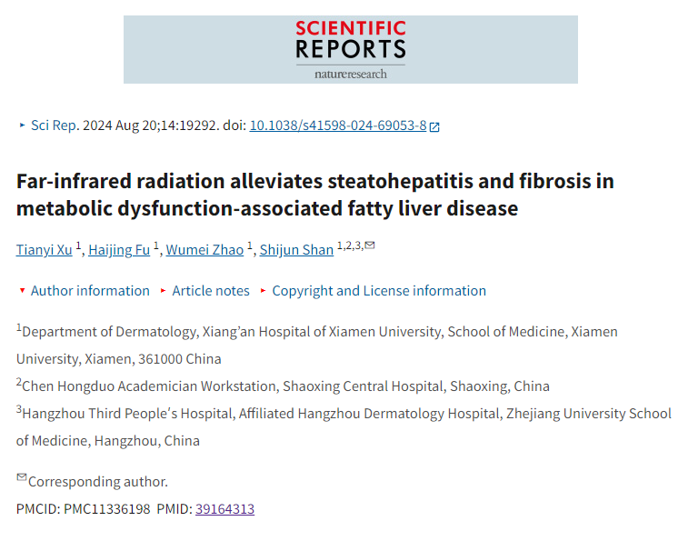

**质疑信息**

**2025年3月，Sholto David在 Pubpeer 论坛上发表评论：**

图1:出现意外的重复图像。我添加了绿色矩形来表示我的意思。请作者检查并评论？

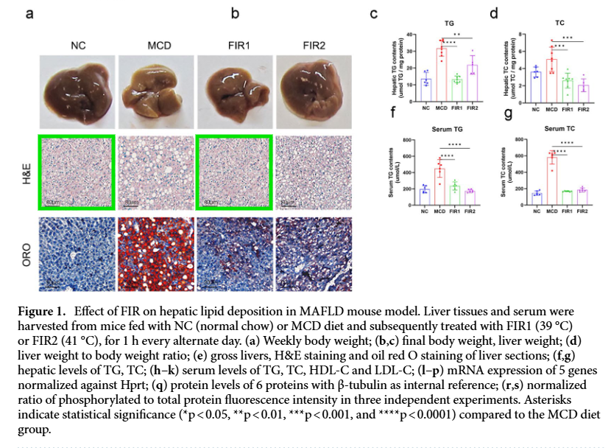

**经过慧眼学术再次查重后发现大量重复。（见下图）**

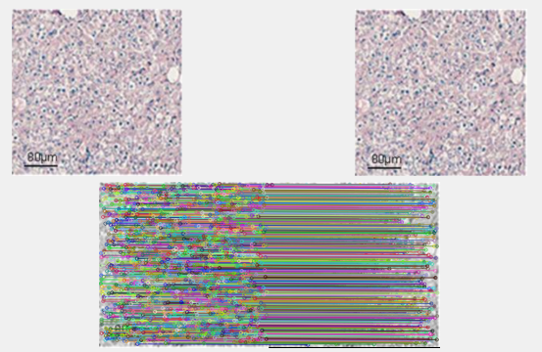

消息来源：

https://pubpeer.com/publications/C651C5EE73695527196CA2454D0C47#1

声明：

若认为本内容侵犯您或者单位的权益，请速与我们联系并详述侵权情况。我们将依法快速处理，移除涉嫌侵权内容。

联系QQ   1729349097

**往期推荐:**

[引爆全网的学术不端克星神器！一键本地检测，全网最低价，再也不用担心图片误用和第三方图片造假的神器来啦](https://mp.weixin.qq.com/s?__biz=MzkyNTc2OTI4Mw==&mid=2247484961&idx=1&sn=d8a51a591fb0c959e88bc92de949b52c&scene=21#wechat_redirect)

[委员建议：将学术不端行为与其他造假行为一样入“罪”](https://mp.weixin.qq.com/s?__biz=MzkyNTc2OTI4Mw==&mid=2247491231&idx=1&sn=bf06908b0e9e428754f6000aee228d8e&scene=21#wechat_redirect)

[上海交通大学医学院附属新华医院妇产科研究：同一只小鼠跨组使用引发热议](https://mp.weixin.qq.com/s?__biz=MzkyNTc2OTI4Mw==&mid=2247491873&idx=1&sn=5a5a332536e5e553616a469db0ceaa34&scene=21#wechat_redirect)

[南京中医药大学附属医院放射科主任团队研究被指问题重重，多图重叠成焦点](https://mp.weixin.qq.com/s?__biz=MzkyNTc2OTI4Mw==&mid=2247491708&idx=2&sn=5338a9fdda1f2807a34fe1be499c78cf&scene=21#wechat_redirect)

[厦门大学附属翔安医院，宁波市医疗中心李惠利医院合作研究被指多处图片重叠与克隆](https://mp.weixin.qq.com/s?__biz=MzkyNTc2OTI4Mw==&mid=2247491914&idx=1&sn=f2421b6bcf3f228868d51e69904ab890&scene=21#wechat_redirect)